* Note: Tài khoản vừa đăng ký sẽ có thể đăng nhập dùng để gởi hợp đồng cho admin duyệt => khi duyệt xong thì tài khoản mới được kích hoạt và sử dụng các chức còn lại (mới kích hoạt chỉ thấy được chức năng gởi duyệt hợp đồng không được thấy link share giới thiệu).
* Note: gởi mail với các chức năng gởi hợp đồng ,duyệt hợp đồng, reset mật khẩu, chốt doanh thu
* Khi nhập số tiền hợp đồng không nhập giá trị thập phân được: ví dụ muốn nhập 1500000.5 chỉ nhập được 1500000
* 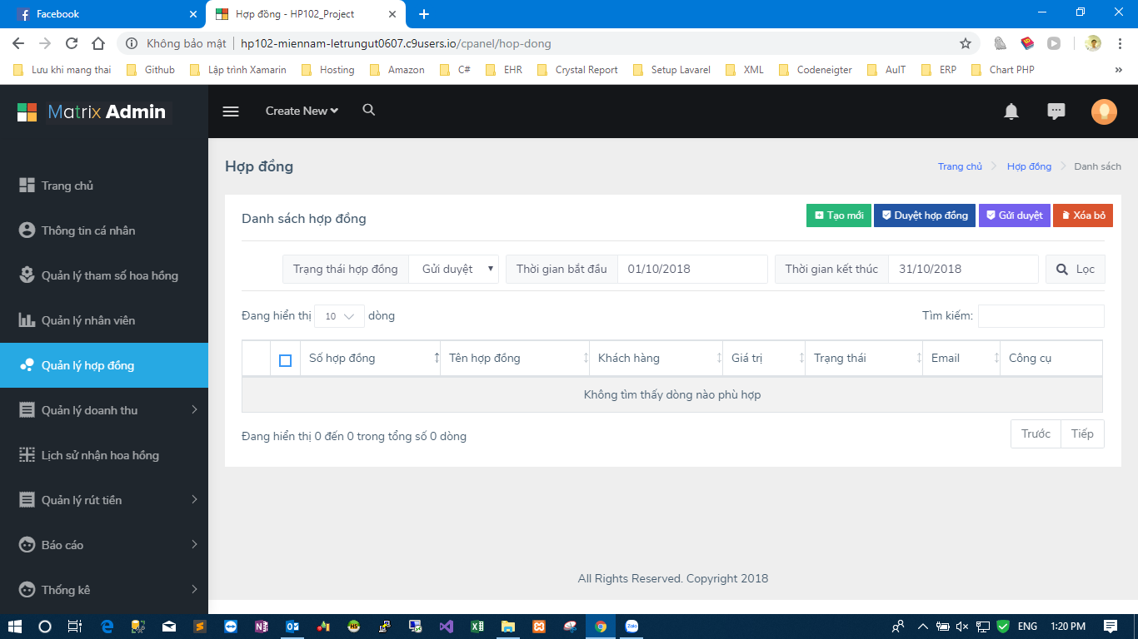Chức năng duyệt hợp đồng: trường hợp đầu tháng admin chốt doanh thu tháng trước nhưng có phát sinh hợp đồng phát sinh trong tháng hiện tại thì hệ thống sẽ cảnh báo cho admin là chưa chốt doanh thu tháng trước. => chốt doanh thu tháng trước mới duyệt hợp đồng phát sinh đầu tháng.
* 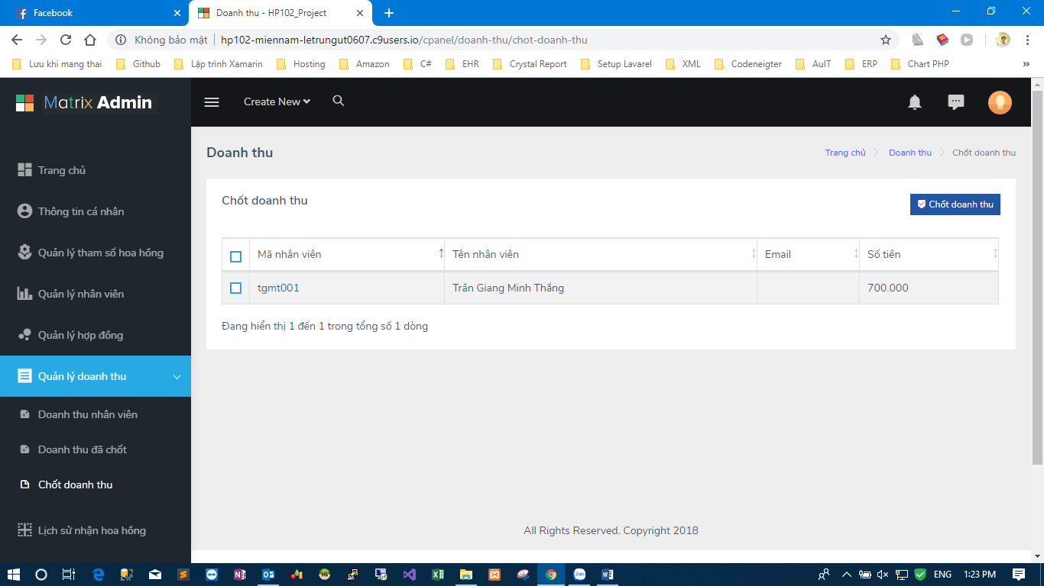Chức năng chốt doanh thu chỉ thực hiện 1 lần đầu tháng: dùng để chốt doanh thu tháng trước.
* 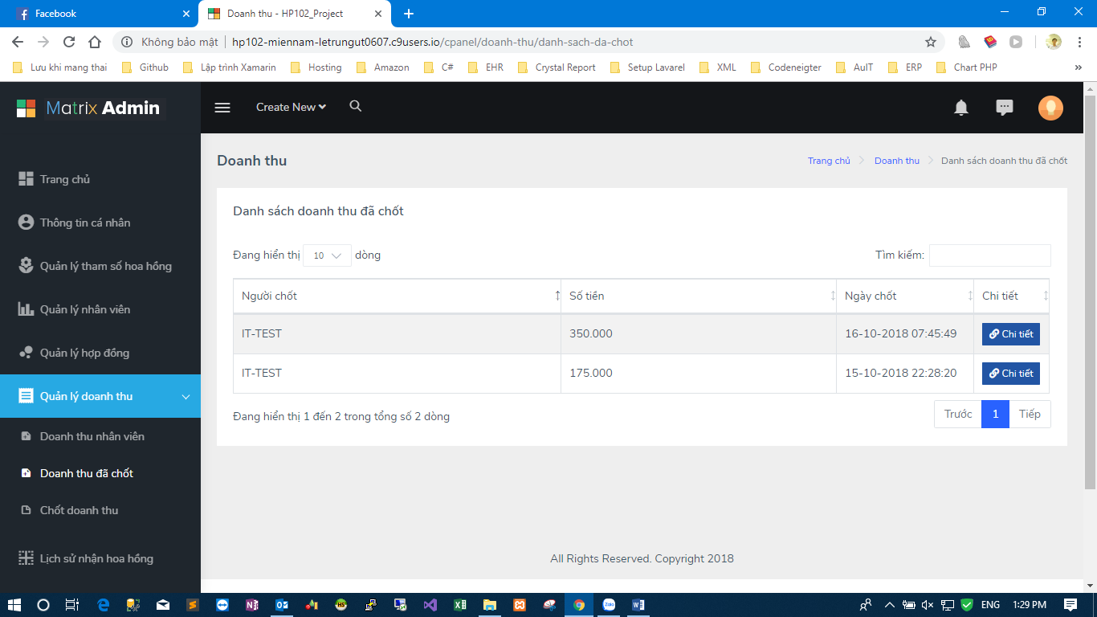Chức năng doanh thu đã chốt bổ sung có thể lọc theo tháng / năm giống như màn hình doanh thu nhân viên
* Chức năng doanh thu nhân viên khi xem doanh thu tháng anh nghỉ là sẽ group lại tổng tiền theo nhân viên lại. Như trường hợp bên dưới Nguyễn Hoàng Phút và Nguyễn Thanh Rớt sẽ hiển thị 2 dòng và tổng tiền sum lại. Còn ngày chốt chỉ cần ghi Tháng năm chốt daonh thu. Không cần ghi cụ thể ngày chốt
* Chức năng in phiếu chưa in được mẫu anh đính kèm file phía dưới:
* 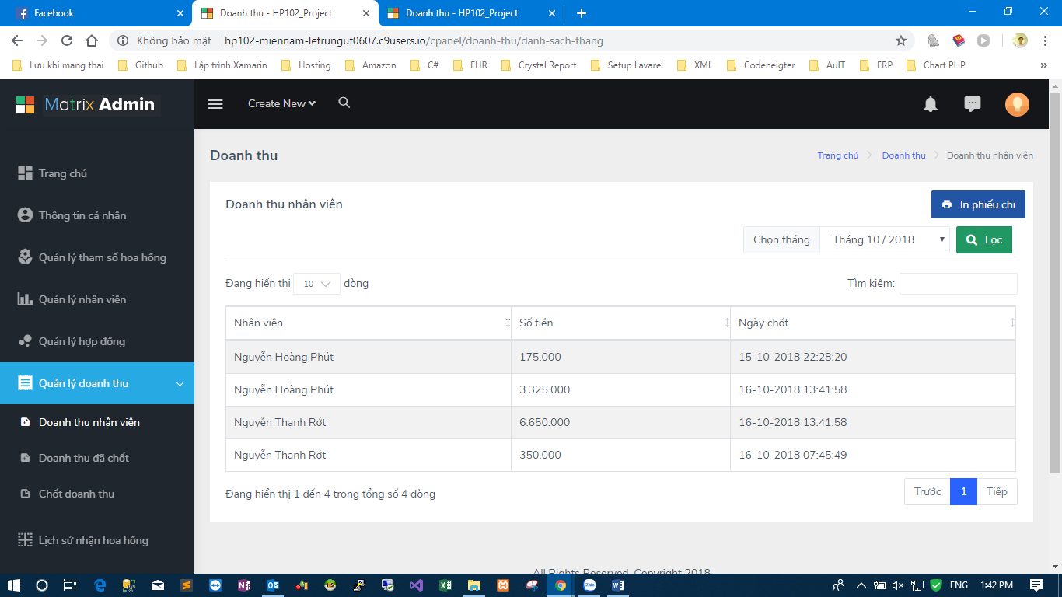

Mẫu file in:

**Chi tiết doanh thu**

**Người in: IT-TEST #1516088517**

**Doanh thu tháng – năm :**  10 - 2018  
**Ngày in:** 16-10-2018 07:45:49  
**Tổng tiền:** 520.000

|  | **Bảng chi tiết chốt doanh thu** | | | | | | |
| --- | --- | --- | --- | --- | --- | --- | --- |
| # | Mã nhân viên | Tên nhân viên | Số tài khoản ngân hàng | Tên ngân hàng | Chi nhánh ngân hàng | Số điện thoại liên hệ | Số tiền |
| 1 | NTR001 | Nguyễn Thanh Rớt | ….. | ……. | ……. | ………. | 350.000 |
| 2 | 110022 | Nguyễn Hoàng Phút | ……… | ………. | ……. | ……… | 170.000 |
| **Tổng tiền:** | | | | | | | 520.000 |